中州科技大學 中區輔導人員性別平等教育研習
「美麗新世界，跨越彩虹橋」實施計畫
壹、依據
101年度教育部獎助私立大專校院辦理學生事務與輔導工作特色主題計畫。
貳、緣起
南宋．郭茂倩《樂府詩集．木蘭詩》寫到：「雄兔腳撲朔，雌兔眼迷離，兩兔傍地走，安能辨我是雄雌！」，一句話，簡單、貼切的形容出性別界限的模糊難辯，而在這個多元文化的現代，多元性別、性傾向等議題，已陸陸續續受到大眾的重視，多元性別平等的概念也為社會大眾所提倡，不同的性別族群，如LGBT【L是指稱女同性戀者(Lesbians)、G是指稱男同性戀者(Gays)、B是指稱雙性戀者(Bisexuals)與T則是指稱跨性別者(Transgender)】，也開始敢勇於展現自我，表達自己的性別立場。
隨著社會大眾對多元性別的認識與態度開放，兩性時代的結束，繼而盛起的是多元性別/跨性別的時代來臨，但也隨著這性別樣貌的改變，過去隱藏在檯面下或新的性別問題也顯現在校園中，身為學校的師長或助人者再面臨多元的性別問題，應當如何因應？又當用何態度面對呢？
因此，本研習是希望能提高校園輔導人員對多元性別/跨性別議題的敏感度，由傾聽真實跨性別族群的故事，來培養多元性別的正確觀念，並藉著多元性別的教育，消彌性別歧視與性別偏見，繼而建立友善校園環境。
參、目的︰
1.幫助大專校院輔導人員了解多元性別傾向，提高多元性別之概念。
2.加強大專校院輔導人員多元性別之輔導知能，提昇相關敏感度。
3.落實多元性別教育精神，營造友善校園環境。
肆、主辦單位︰
中州科技大學 學務處保健與諮商中心
伍、研習時間︰
101年9月18日（二）
陸、研習地點︰
圖2館 O401國際會議廳

柒、參與人員︰學員及工作人員共計100人
1.中區大專校院專任輔導老師（含兼任輔導老師）與國、高中職輔導老師為優先邀請參與對象。
2.其次邀請對象為各區大專校院專任輔導老師（含兼任輔導老師）與國、高中職輔導老師。
捌、研習內容︰
＊中區輔導人員性別平等教育研習
時間 | 課程名稱 | 主持人 | 主講人
08：30—08：50 | 報到（上午簽到） | 工作人員
08：50－09：00 | 校長致詞 | 曾慶瀛 校長
09：00—10：45 | 多元性別特質與認同 | 主持人：中州科技大學  李介至學務長 | 蔡春美老師
10：45—10：55 | 休息 | 工作人員
10：55—12：15 | 多元性傾向事件之處理  實務經驗分享 | 主持人：中州科技大學  李介至學務長 | 蔡春美老師
12：15—13：30 | 午餐暨交流時間 | 工作人員
13：30—15：30 | 異想世界-小團體分享 | TG蝶園（高旭寬、高自華  、小兔、檸檬老師）
15：30—16：00 | 茶敘暨交流時間 | 工作人員
16：00—16：50 | 綜合座談會 | 主持人：中州科技大學  李介至學務長 | TG蝶園
16：50 | 賦歸

玖、主講人背景簡介：
（一）蔡春美 老師
學歷：國立台灣師範大學衛生教育系博士畢
現職：華人伴侶與家族治療協會秘書長
國立台北大學兼任助理教授
專長：健康輔導、衛生教育、同志伴侶諮商、團體工作、伴侶與家族諮商

（二）TG蝶園：
1.高旭寬，女跨男
學歷：高雄醫學院心理系畢
正就讀輔大心理系碩士班
經歷：台灣跨性別權益行動會發言人
曾任八里國中輔導老師
2.高自華，男跨女
學歷：亞洲大學社會工作學系碩士
經歷：跨性別諮詢專線(皓日專線)負責人
目前成立身心靈療癒個人工作室
武俠小說作家
3.小兔，娘娘槍
學歷：中央大學哲學研究所碩士生
經歷：跨性別權益行動會講師
4.檸檬，男跨女
學歷：國立大學博士班學生
經歷：跨性別團體講師超過10年

中州科技大學 學務處保健與諮商中心
中區輔導人員性別平等教育研習：美麗新世界，跨越彩虹橋報名表
學校名稱
服務單位 |  | 職稱
姓名 |  | 用餐 | 素食  葷食
電話 |  | 手機
E-mail
通訊  地址 | □□□
交通  方式 | □自行開車，(車號︰ )。  請停放至本校立體停車場。  □搭乘接駁車，地點及發車時間如下：  工作人員當天在員林火車站前引導學員至接駁車（上午8：  25集合出發）  ※下午4：55統一由本校集合發車至員林火車站。
備註 | 1.報名日期：即日起至民國101年9月10日（一）下午5時止。  2.報名方式︰  （1）網路報名:點選網址http://0rz.tw/3p2vD  （2）mail︰cour302@dragon.ccut.edu.tw。  （3）報名表填寫完後，請傳真至04-8338576。  報名結果將於9月12日公告本校諮商中心網站。  3.聯絡人：董又嘉老師，電話：04-8359000轉1351。  4.錄取者若因故無法參加時，請於民國101年9月13日（星期四）前，來電或e-mail告知。  5.全程參與研討會者，於會後發予研習證書。  6.為響應環保，請務必攜帶筆、環保杯、環保餐具與會。

中州科技大學交通路線圖：http://www.ccut.edu.tw/adminSection/ccut_index/showMap.asp
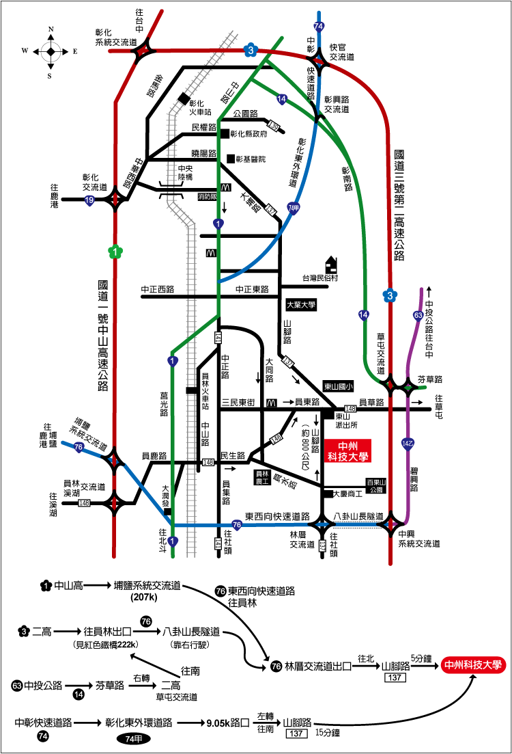

中州科技大學校園平面圖：
